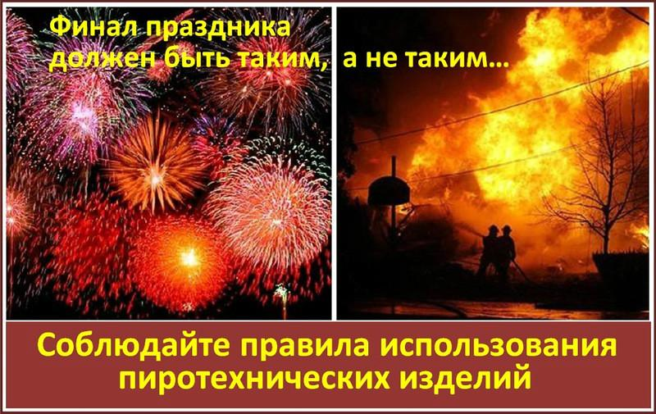

При использовании пиротехнических средств необходимо помнить и строго соблюдать следующие меры предосторожности:
- Покупая пиротехническое изделие, следует обратить внимание на упаковку, где должно быть указано следующее: изготовитель, его адрес, телефон, штрих-код, подробная инструкция на русском языке, для какого возраста предназначено изделие, место использования (помещение, открытое место и т.д.), срок годности изделия, способ утилизации, а также знак того, что изделие сертифицировано.
- При использовании необходимо внимательно прочитать инструкцию и точно выполнять ее требования.
- Изделия с дефектами, вмятинами, подмокшие, с налетом серого или черного цвета могут быть опасными (возможно внезапное загорание).
- Запрещается вскрывать пиротехнические изделия.
- Пиротехнические изделия нельзя хранить вне упаковки, в которой они были проданы. Совершенно недопустимо носить их в кармане.
- Необходимо убедиться, что срок годности не истек. После трех лет хранения пиротехническая продукция может стать смертельно опасной.
- Запрещается пользоваться пиротехническими изделиями дома, запускать фейерверки с балконов.
- Запальный шнур должен быть не менее 20 мм.
- К любому пиротехническому изделию нельзя подходить раньше чем через 2 минуты после окончания его работы.
- Запрещается уничтожать непригодные изделия в костре. Для утилизации пиротехнической продукции необходимо залить ее водой на 2 часа и только после этого выбросить вместе с обычным мусором.
- Недопустимо применять пиротехнические изделия на крышах строений, балконах, лоджиях, выступающих частях фасадов зданий (сооружений)

